KP Form No. 9


Republika han Pilipinas
Probinsiya han Samar
Cuidad han Catbalogan
Barangay Muñoz

OPISINA HAN LUPON TAGAPAMAYAPA

${complainant_name} Kaso No.${case_number}
${complainant_address}
${complainant_city}
(Tag-reklamo) ________________________
(Titulo/Ngaran han Kaso)

-Kontra-

${respondent_name}
${respondent_address}
${respondent_city}
(Guin-rereklamo)

P A G P A T A W A G

(S U M M O N S)

Para Kan:

${respondent_name}
Guinrereklamo

Guinmamanduan ka nga personal nga magkompariser hit, ${hearing_month} ${hearing_date_day}, ${hearing_date_year}, ${hearing_day} alas ${hearing_time} han aga / kulop, agod imo pag batonon an reklamo nga ginpasaka kontra ha imo, lakip hini nga summon an kopya han nasabi nga reklamo agod tuhayon kamo upod han tagreklamo haatubangan han Punong Barangay/Pangkat Tagapagkasundo.

Guinpapahinumdum ka nga kon dere mo ngani tagan hin igo nga pagtagad o kon imo kawangon nga dere ka magkomparesir komo pagbaton han kamandu-an hini nga summon in mahihimo nga pudngan ka nga magpasaka hin COUNTERCLAIM nga mabutho maypaghidabi hini nga deleto.

Ayaw kapakyas hin pag-atinder/pagkompariser agod dere ka masirutan sugad han CONTEMPT OF COURT.

Petsado: ${date_today_month} ${date_today_day}, ${date_today_year}
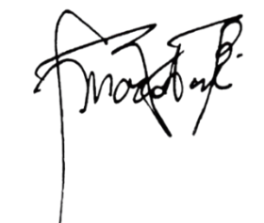

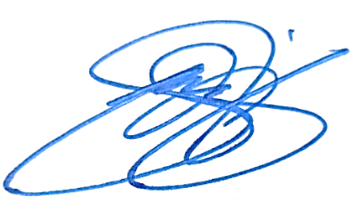
HON. ULYSIS B. MACABARE
Punong Barangay / Pangkat Chairman

